**KẾ HOẠCH BÀI DẠY LẦN 2**

**Ngày soạn: 22/11/2024**

**Ngày dạy: 26/11/2024**

**Dạy lớp 9A1**

***Giáo viên dạy: Phạm Thị Thuỷ***

***Môn dạy: Lịch sử-Địa lí – Bộ sách kết nối tri thức***

**Tiết 15. Bài 8: CÁCH MẠNG THÁNG TÁM NĂM 1945**

**Tiết 2 (Mục 3)**

**I. MỤC ĐÍCH, YÊU CẦU**

*Sau bài học này, giúp HS:*

**1.Về kiến thức**

- Trình bày được diễn biến chính của Cách mạng tháng Tám năm 1945 và sự ra đời của nước Việt Nam Dân chủ Cộng hoà.

**2. Về năng lực**

***\* Năng lực chung:***

**-** Giải quyết được những nhiệm vụ học tập một cách độc lập, theo nhóm và thể hiện sự sáng tạo.

**-** Góp phần phát triển năng lực giao tiếp và hợp tác qua hoạt động nhóm và trao đổi công việc với giáo viên.

- Năng lực làm việc, tự học

- Năng lực phát hiện và giải quyết vấn đề

- Năng lực vận dụng kiến thức vào cuộc sống.

- Biết chủ động trong giao tiếp, tự tin và biết kiểm soát cảm xúc, thái độ khi nói trước nhiều người.

***\*Năng lực riêng:***

– Năng lực tìm hiểu lịch sử: biết khai thác và sử dụng tư liệu lịch sử trong bài học

dưới sự hướng dẫn của GV; tìm kiếm, sưu tầm được tư liệu để phục vụ cho bài học và thực hiện các hoạt động thực hành, vận dụng.

- Năng lực nhận thức lịch sử: trình bày được diễn biến chính của Cách mạng tháng Tám năm 1945 và sự ra đời của nước Việt Nam Dân chủ Cộng hoà.

– Năng lực vận dụng kiến thức kĩ năng đã học để đánh giá được vai trò của Đảng

Cộng sản Đông Dương trong Cách mạng tháng Tám năm 1945.

**3. Về phẩm chất**

- Yêu nước, bồi dưỡng lòng yêu nước, tự hào dân tộc và sẵn sàng đứng lên đấu tranh cho nền độc lập dân tộc.

- Chăm chỉ: tích cực tìm thông tin và hứng thú với việc học, nghiên cứu các nội dung kiến thức liên quan bài học.

Trách nhiệm: hoàn thành nhiệm vụ học tập bản thân được phân công khi làm việc nhóm, làm bài tập vận dụng.

**II. THIẾT BỊ DẠY HỌC VÀ HỌC LIỆU**

**1. Giáo viên.**

**-** KHBD soạn theo định hướng phát triển năng lực.

- Lược đồ cách mạng tháng Tám

- Các kênh hình (phóng to).

**-** Kế hoạch bài dạy

- Máy tính, máy chiếu (ti vi)

- Bài giảng điện tử

- Một số video, tranh ảnh liên quan đến nội dung bài học

- Nền tảng sử dụng cho bài học: OLM .

**2. Học sinh**

- SGK lớp 9 kết nối tri thức.

**-** Tranh ảnh, tư liệu sưu tầm liên quan đến bài học.

- Giấy ,bút.

**III. TIẾN TRÌNH DẠY HỌC.**

1. **TRƯỚC GIỜ HỌC:**

**1. Mục tiêu:**

- Tạo hứng thú cho học sinh, hướng dẫn học sinh tìm hiểu các kiến thức ở mức độ nhận biết, thông hiểu của bài học.

- Đánh giá được mức độ ghi nhớ và lĩnh hội kiến thức của học sinh sau khi xem video bài giảng.

- Rèn luyện cho học sinh các kĩ năng công nghệ thông tin liên quan đến tìm kiếm, cài đặt các ứng dụng, ghi nhận và phản hồi thông tin dưới các hình thức học bài trực tuyến.

**2. Nội dung:**

- GV tổ chức cho HS tự học kiến thức mới thông qua video bài giảng điện tử trên trang youtobe.

- Video bài giảng*: https://olm.vn/chu-de/video-bai-giang-tap-trung-vao-phan-3-bai8-2860237342/*

- Phiếu bài tập trắc nghiệm trên OLM *https://olm.vn/chu-de/trac-nghiem-2863097712/*

- GV cùng tương tác với học sinh trên nhóm zalo của lớp , để kịp thời tháo gỡ vướng mắc cho HS.

- Khắc phục giúp HS kịp thời khi xảy ra sự cố lỗi đường link hoặc lỗi mạng…

**3. Sản phẩm:**

Kết quả thực hiện nhiệm vụ học tập của học sinh

- Kết quả phiếu bài tập trên Zalo

- Hình ảnh vở ghi chép của HS.

- Câu hỏi định hướng, gợi ý

- Bộ câu hỏi gợi ý, câu hỏi liên hệ với thực tế từ đó HS khắc sâu được kiến thức.

**Đề bài:** 1. Dựa vào thông tin SGK tr 37 tìm hiểu và nêu vắn tắt bối cảnh lịch sử và chủ trương hoạt động của Đảng, Mặt trận Việt Minh trong nửa đầu tháng Tám năm 1945?

2.Trình bày diễn biến chính của cuộc Tổng khởi nghĩa tháng Tám năm 1945?

3.Tìm hiểu và cho biết nước Việt Nam dân chủ Cộng hoà ra đời như thế nào?

**4. Tổ chức thực hiện**

|  |  |
| --- | --- |
| **HOẠT ĐỘNG CỦA GV – HS** | **DỰ KIẾN SP** |
| **Bước 1: Chuyển giao nhiệm vụ**  **-** Giáo viên hướng dẫn hs qua Zalo nhóm lớp  **Bước 2: HS thực hiện nhiệm vụ**  HS nhận nhiệm vụ trên Zalo, tìm hiểu rồi hoàn thành nhiệm vụ trước buổi học.  HS chuẩn bị nội dung kiến thức để hoàn thành phiếu bài tập.  Hs nộp sản phẩm ghi chép cho giáo viên qua zalo cá nhân.  - HS hoàn thành bài thuyết trình để giờ sau thảo luận và trình bày trước lớp.  **Bước 3: Báo cáo kết quả hoạt động và thảo luận**  - Học sinh tự xem, đánh giá/dự đoán/tìm kiếm lỗi sai khi làm phiếu, có thể làm lại nhiều lần nếu muốn.  **Bước 4: Đánh giá kết quả thực hiện nhiệm vụ**  - Giáo viên vào xem trước kết quả các phiếu, đánh giá các lỗi, năng lực, kiến thức, kĩ năng của học sinh.  - Kiểm tra | - Phiếu bài tập của học sinh  - Đánh giá tổng quan của giáo viên về việc tự chuẩn bị bài và học bài của học sinh.  - Danh sách các lỗi sai thường gặp, các điểm trọng tâm kiến thức cần nhấn mạnh. |

**\* Hình ảnh kết quả thực hiện bài học trước giờ dạy trực tiếp:**

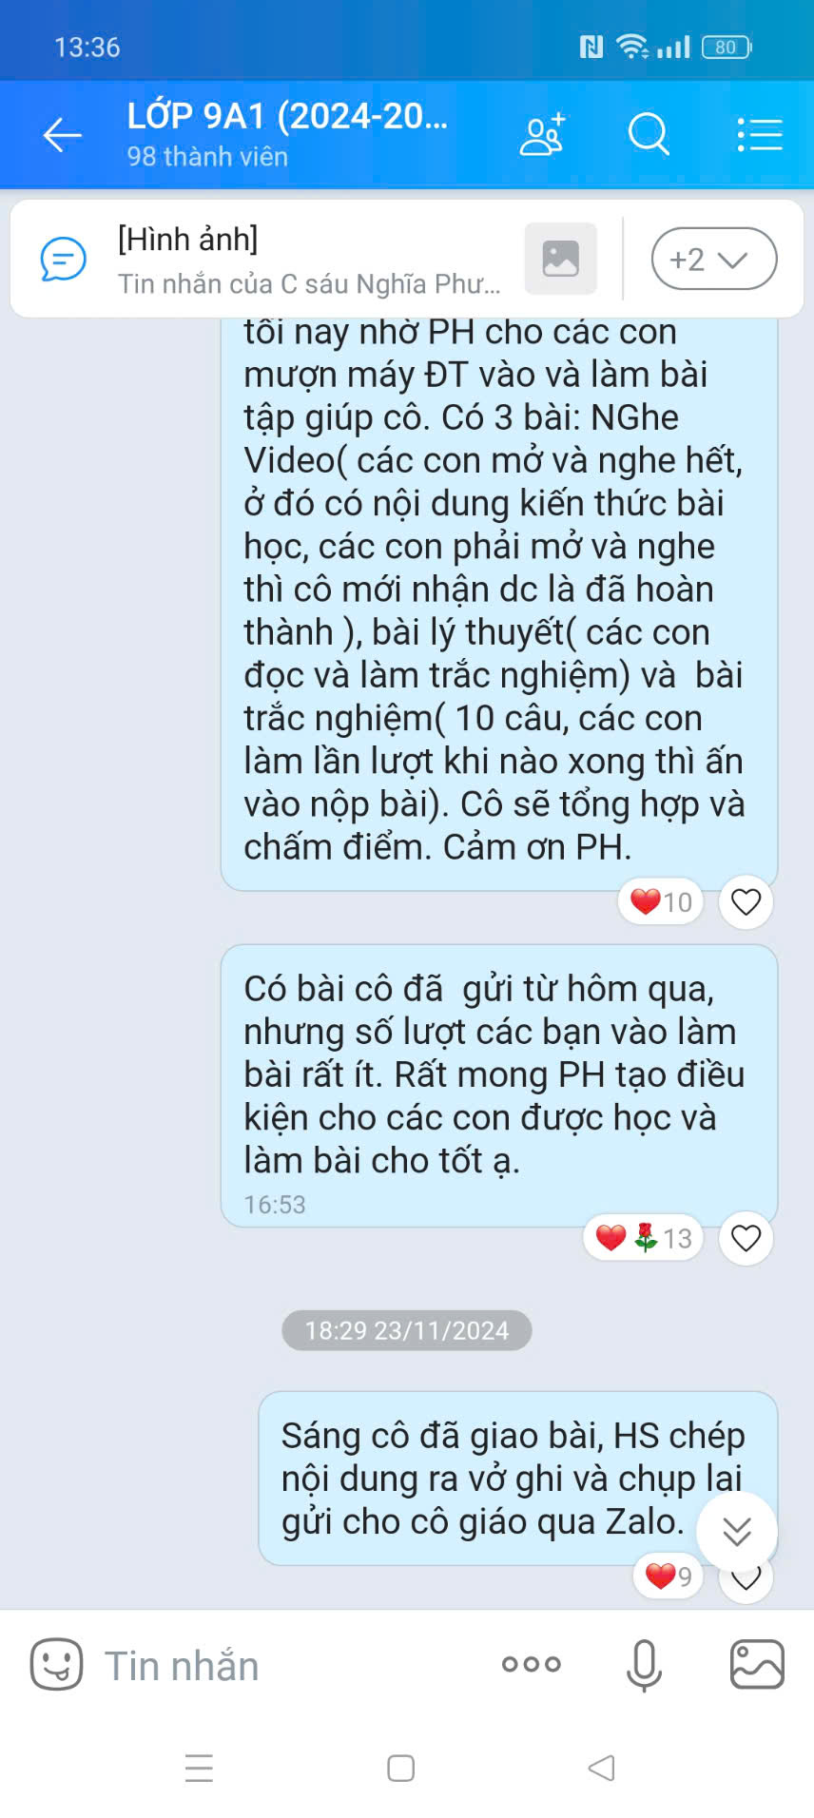

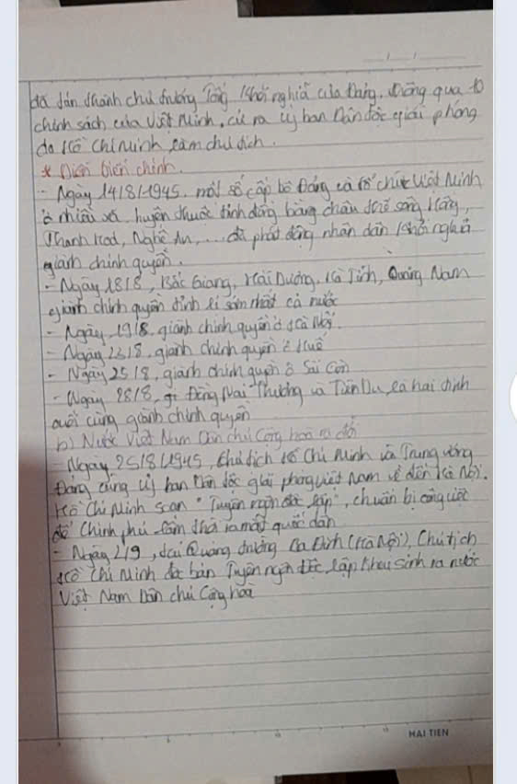

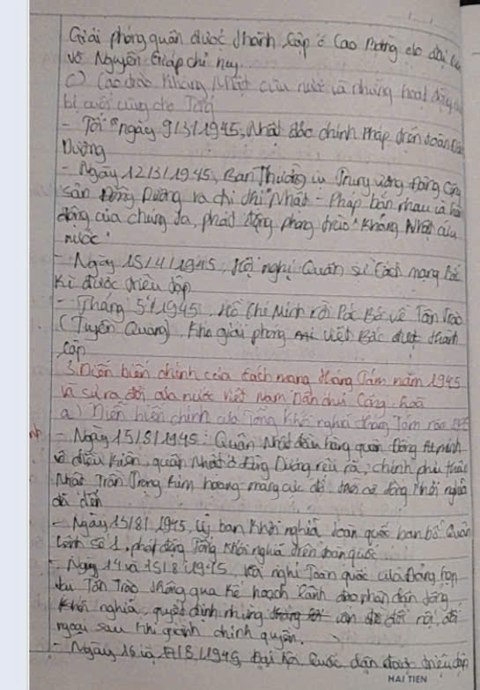

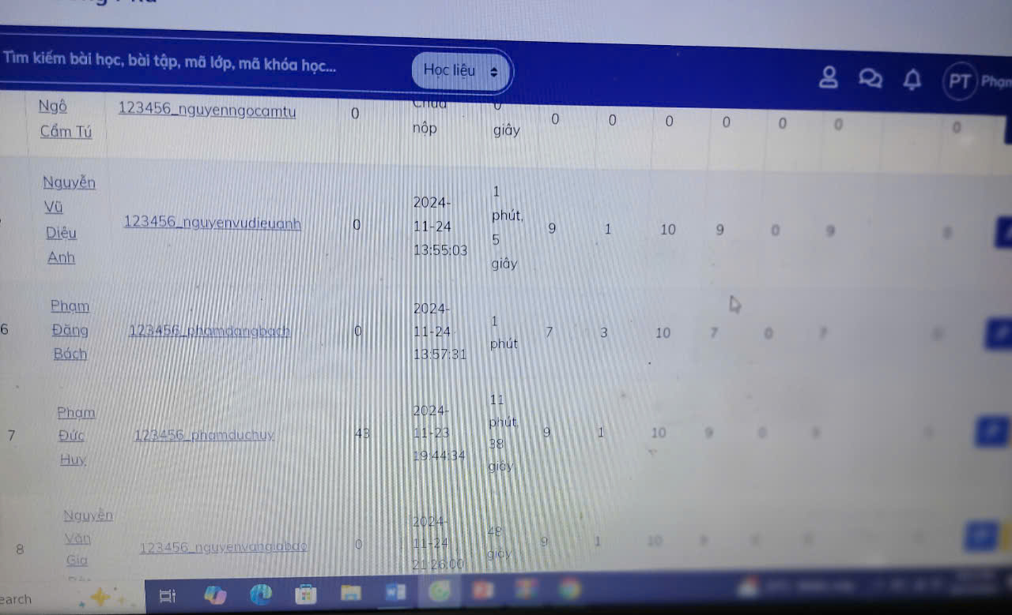



**\* Thống kê kết quả bài học và xem video tương tác:**

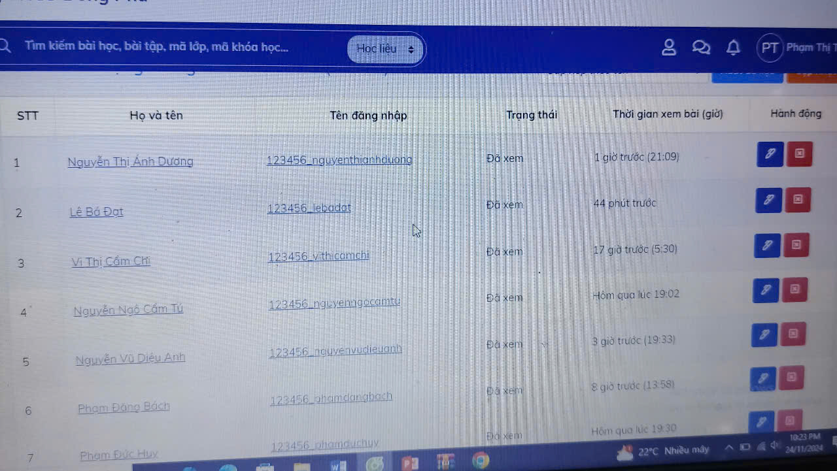

|  |  |  |  |
| --- | --- | --- | --- |
| **STT** | **Tiêu chí** | **Số lượng** | **Tỉ lệ %** |
| 1 | Sĩ số | 44 | 100 |
| 2 | Số HS tham gia xem video | 41 | 93,1 |
| 3 | Số HS tham gia xem hết 90% nội dung video | 39 | 88,6 |

**- Nhận xét:**

+ Học sinh đã chủ động - tích cực, có ý thức học tập khá tốt.

+ Khả năng nhận thức của học sinh ở mức độ từ trung bình đến khá.

+ Tuy nhiên còn một số học sinh khó khăn trong việc truy cập vào ứng dụng; lỗi đường truyền…hay việc định hình một số đơn vị kiến thức nhỏ còn nhầm lẫn.

|  |
| --- |
| 1. **TRONG GIỜ HỌC.**   **1. Hoạt động 1** (10 phút): Mở đầu - Phân tích, đánh giá việc HS thực hiện nhiệm vụ giao về nhà  a. Mục tiêu:  - GV tổng hợp, thống kê phân tích, nhận xét quá trình tự của học sinh ở nhà.  - Thông qua việc làm bài giúp hs biết khai thác thông tin, tư liệu cũng như có kỹ năng chỉ lượcđồ.  b. Nội dung:  - GV nhận xét kết quả việc tự học bài và ghi chép bài ở nhà.  c. Sản phẩm:  - Kết quả bài làm của HS sau khi GV phân tích và đánh giá.  - HS biết tìm hiểu và khâm phục những gì cha ông ta đã làm được. Cảm thấy tự hào vì Bắc Giang là tỉnh đầu tiên giành được chính quyền từ sớm.  Tổ chức thực hiện: GV chiếu hình ảnh kết quả và thông tin. HS quan sát.  - Bước 1: Chuyển giao nhiệm vụ:  - Giáo viên thông báo kết quả thực hiện nhiệm vụ trước giờ học, tuyên dương những học sinh có thành tích tốt; phân tích, đánh giá và định hướng khắc phục những hạn chế của học sinh.  - Giáo viên yêu cầu học sinh xem video khởi động:  - Bước 2: Thực hiện nhiệm vụ: Xem video và cho biết nội dung video nói về sự kiện lịch sử gì?  - Bước 3: Kết luận, nhận định: Giáo viên đánh giá kết quả của học sinh, trên cơ sở đó dẫn dắt HS vào nội dung bài học. |

**HOẠT ĐỘNG 2. HÌNH THÀNH KIẾN THỨC MỚI. 25’**

**3. Diễn biến chính của Cách mạng tháng Tám năm 1945 và sự ra đời của nước Việt Nam Dân chủ Cộng hoà**

**a. Mục tiêu:** - Trình bày được diễn biến chính của Cách mạng tháng Tám năm 1945 và sự ra đời của nước Việt Nam Dân chủ Cộng hoà.

**b. Nội dung**: HS quan sát máy chiếu, sử dụng SGK để tìm hiểu nội dung kiến thức theo yêu cầu của GV.

**c. Sản phẩm**: HS hoàn thành tìm hiểu kiến thức

**d. Tổ chức thực hiện.**

**Bước 1**: Chuyển giao nhiệm vụ học tập.

- GV kiểm tra việc ghi chép bài của cá nhân.

- GV chia lớp thành 3 nhóm. Các nhóm thảo luận cùng hợp tác thực hiện nhiệm vụ sau:

1. Dựa vào thông tin SGK tr 37 tìm hiểu và nêu vắn tắt bối cảnh lịch sử và chủ trương hoạt động của Đảng, Mặt trận Việt Minh trong nửa đầu tháng Tám năm 1945?

2.Trình bày diễn biến chính của cuộc Tổng khởi nghĩa tháng Tám năm 1945?

3.Tìm hiểu và cho biết nước Việt Nam dân chủ Cộng hoà ra đời như thế nào?

Nghe Video.

**Bước 2:** Thực hiện nhiệm vụ học tập

- HS hợp tác, thảo luận thống nhất kết quả học tập.

**Bước 3**: Báo cáo kết quả học tập.

- Các nhóm cử nhóm trưởng lên trình bày theo yêu cầu của GV.

- Hs khác nghe , nhận xét, nêu câu hỏi phản biện, bổ sung ý kiến.

- GV đưa ra thông tin phản hồi và nhận xét.

Ý kiến phản biện:

1. Qua diễn biến của Tổng khởi nghĩa trong cả nước, bạn có nhận xét gì?

2. Kết quả to lớn nhất của cách mạng Tháng Tám là gì?

**TIÊU CHÍ ĐÁNH GIÁ KẾT QUẢ THẢO LUẬN NHÓM**

|  |  |  |
| --- | --- | --- |
| **Tiêu chí** | **Nội dung** | **Điểm** |
| Hình thức, trình bày  (3,0 điểm) | Bố cục khoa học, hợp lí (1 điểm)  Kỹ năng thuyết trình (1 điểm)  Chữ viết rõ ràng, không sai chính tả (1 điểm) |  |
| Nội dung  (5,0 điểm) | - Phiếu học tập.  Bài tập 1.Trình bày hoàn cảnh (1 điểm)  Rút ra chủ trương của Đảng (1 điểm)    Bài tập 2:  + Trình bày đầy đủ diễn biến ( 1 điểm)  + Chỉ lược đồ (1 điểm)  Bài tập 3:  - Rút ra đúng ý (1 điểm) |  |
| Thời gian và hợp tác nhóm  (2,0 điểm) | - Hợp tác tích cực, thống nhất trong nhóm, không có thành viên không tham gia hoạt động. (1 điểm)  - Đảm bảo đúng thời gian quy định, cụ thể là 5 phút. (1 điểm) |  |
| Tổng điểm | (10 điểm) |  |

**Bước 4:** Đánh giá kết quả học tập.

- GV nhận xét ý thức và kết quả học tập của cả lớp đánh giá và ghi điểm cho các các nhóm. GV chốt kiến thức.

|  |
| --- |
| Kiến thức trọng tâm:  **NỘI DUNG HỌC TẬP**  **3. Diễn biến chính của Cách mạng tháng Tám năm 1945 và sự ra đời của nước Việt Nam Dân chủ Cộng hoà.**   1. **Diễn biến chính của Tổng khởi nghĩa tháng Tám năm 1945**   **\* Hoàn cảnh:**  **-** Quốc tế:  + 15/8/1945 Nhật đầu hàng đồng minh không điều kiện  + Quân Nhật ở Đông Dương rệu rã  - Trong nước:  + Chính phủ thân Nhật Trần Trọng Kim hoang mang dao động cực độ  + Khí thế cách mạng sôi sục, nhân dân sẵn sàng nổi dậy.  *=> Thời cơ Tổng k/n đã chín muồi trong cả nước.*  **\* Chủ trương của Đảng:**  - Quyết định phát động Tổng khởi nghĩa giành chính quyền trong toàn quốc.  => Kịp thời, đúng đắn, chớp đúng thời cơ.  **\* Diễn biến: SGK trang 38**   1. **Nước Việt Nam Dân chủ Cộng hòa ra đời.**   - 2/9/1945, Chủ tịch Hồ Chí Minh đọc Tuyên ngôn Độc lập khai sinh ra nước Việt Nam Dân chủ Cộng hòa. |

**Hoạt động 4: Luyện tập (8 phút)**

**a. Mục tiêu:** Nhằm củng cố, hệ thống hóa, hoàn thiện kiến thức mới mà HS đã được lĩnh hội ở hoạt động hình thành kiến thức

**b. Nội dung:**

- Trả lời câu hỏi trắc nghiệm, tự luận.

**c. Sản phẩm:**

- Câu trả lời của HS

**d. Tổ chức thực hiện:**

***\* Bước 1: Chuyển giao nhiệm vụ***

- GV tổ chức trò chơi “Đi tìm ẩn số”

GV phổ biến luật chơi: Có1 hình ảnh ẩn dưới 6 mảnh ghép. Hs lật mở từng mảnh ghép tìm ra hình ảnh bí ẩn.

**Câu 1.** HồChí Minh đọc bản Tuyên ngôn độc lập vào thời gian nào?

**Câu 2**. Ngày 19-8-1945 diễn ra sự kiện lịch sử gì?

**Câu 3**. Trong cách mạng tháng Tám năm 1945, những tỉnh nào giành được chính quyền sớm nhất?

**Câu 4**.Lệnh Tổng khởi nghĩa được ban bố ở đâu ?

**Câu 5**. Nêu mốc thời gian đánh dấu cuộc khởi nghĩa thành công ở Huế, Sài Gòn ?

**Câu 6** : Thời gian đánh dấu cách mạng tháng Tám thành công trong cả nước ?

***\* Bước 2:******Thực hiện nhiệm vụ***

- Cá nhân HS chọn mảnh ghép, trả lời câu hỏi.

***\* Bước 3:******Báo cáo, thảo luận***

- Hs trả lời cá nhân.

***\* Bước 4:******Kết luận, nhận định***

- GV nhận xét, đánh giá, trao quà cho HS có câu trả lời đúng.

- GV hệ thống lại kiến thức

**Hoạt động 5: Vận dụng (2 phút)**

**a) Mục tiêu:** Vận dụng kiến thức mới mà HS đã được lĩnh hội để giải quyết những vấn đề mới trong học tập

**b) Nội dung:**

Hãy đánh giá vai trò của Đảng cộng sản Đông Dương trong cách mạng tháng Tám năm 1945?

**c) Sản phẩm:**

- Bài làm của HS

**d) Tổ chức thực hiện:**

***\* Bước 1:******Chuyển giao nhiệm vụ***

- GV giao nhiệm vụ cho HS

***\* Bước 2: Thực hiện nhiệm vụ***

- HS thực hiện ở nhà, làm bài vào vở

***\* Bước 3: Báo cáo, thảo luận***

- Thời hạn nộp sản phẩm: buổi học lần sau.

**C. SAU GIỜ HỌC**

**a. Mục tiêu:** Học sinh tiếp tục củng cố làm sâu những yêu cầu cần đạt của tiết học và chuẩn bị cho tiết học sau.

**b. Nội dung:** HS ghi nhiệm vụ thực hiện ở nhà

**c. Tổ chức thực hiện:**

**Bước 1: Chuyển giao nhiệm vụ**

- Giáo viên nhắc nhở học sinh hoàn thành câu hỏi vận dụng, phiếu học tập tiết học sau và nộp bài trên nền tảng OLM.

**Bước 2: Thực hiện nhiệm vụ**

- Học sinh thực hiện yêu cầu ở nhà

**Bước 3: Báo cáo kết quả**

- Học sinh nộp sản phẩm trên trang OLM

**Bước 4: Đánh giá kết quả thực hiện nhiệm vụ**

- Giáo viên chấm, chữa bài trên hệ thống OLM

- Học sinh điều chỉnh bài làm nếu cần.

**Yêu cầu về nhà**

- Chuẩn bị bài: Phần 4 nguyên nhân thắng lợi và ý nghĩa lịch sử của cách mạng tháng Tám năm 1945

- Ghi chép nội dung chính của bài học vào vở ghi và chụp gửi cho cô giáo qua OLM hoặc Zalo cá nhân

.